Le coût : 1ère année de BÉBÉ
Lait maternisé (bouteille)

Coût d’alimentation | 1 à 3 mois | 4 à 6 mois | 7 à 9 mois | 10 à 12 mois | TOTAL
Aliments en pot
Bouteilles
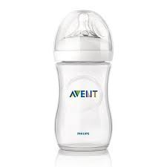
Lait maternisé
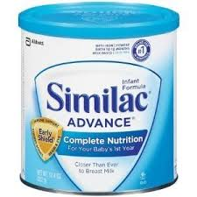
Céréales
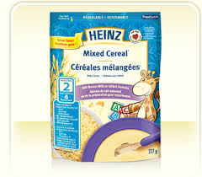
Sous-total
GRAND TOTAL

Le coût : 1ère année de BÉBÉ
Allaitement (maman)
Coût d’alimentation | 1 à 3 mois | 4 à 6 mois | 7 à 9 mois | 10 à 12 mois | TOTAL
Aliments en pot
Bouteilles
Tire-lait
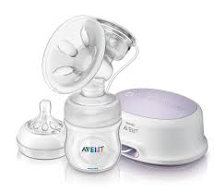

Coussinets d’allaitement jetables

Céréales
Sous-total
GRAND TOTAL

